Laminarna komora ochronna OS-N RF
Producent: FASTER

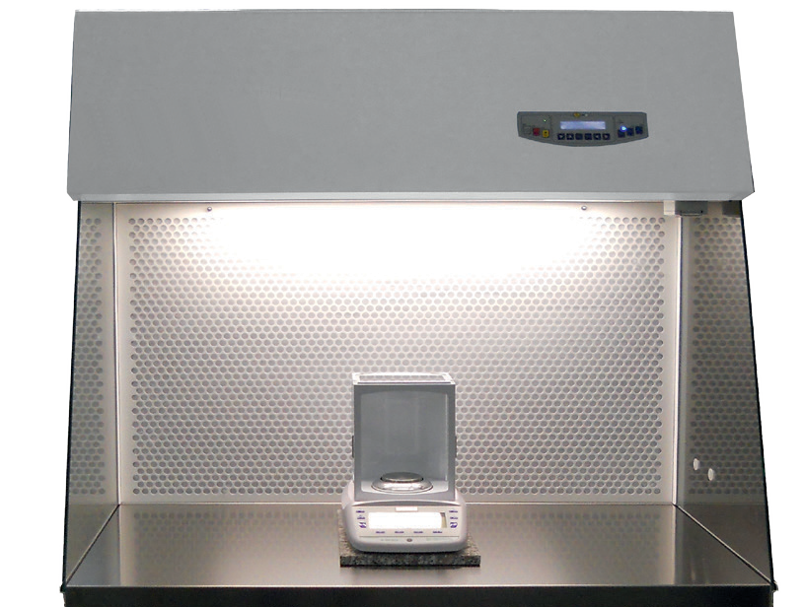
Opis:

ON-M RF to komora chroniąca użytkownika i otoczenie. Pomimo standardowej konstrukcji OS-N, zasada działania OS-N RF jest odwrotna. Powietrze jest pobierane z przodu a następnie filtrowane przez układ filtrujący i wydmuchiwane przez otwór znajdujący się na górze.
Komora umożliwia wykonanie najważniejszych laboratoryjnych operacji chemicznych takich jak: ważenie nie oraz słabo toksycznych substancji w proszku, bilanse mikro i pół mikro zgodne z USP, pobieranie próbek i dekantacja, przenoszenie produktów, praca z maszynami do przesiewania

Specyfikacja:

Konstrukcja
- Obudowa: Stal walcowana na zimno zabezpieczona farbą epoksydową z powłoką antybakteryjną
- Powierzchnia robocza: Pojedyncza płyta z stali nierdzewnej AISI 304L ( Materiał TRESPA dostępny na życzenie)
- Stalowa siatka pokryta powłoką epoksydową

Filtrowanie
- Filtry: Filtr wstępny G4 na górze komory, H14 HEPA/ULPA Skuteczność 99, 995% MPPS, zgodnie z normą CEN EN 1822
- Czystość powietrza klasy ISO 3 zgodnie z ISO 14644-1
Wentylacja
- Zapewniona przez pojedynczą dmuchawę prądu zmiennego

Wyposażenie standardowe
- Gniazdko elektryczne
- Oświetlenie
Wyposażenie opcjonalne
- Dodatkowe gniazdka elektryczne i kraniki
- Port testowy DEHS
- Dodatkowy filtr z węglem aktywnym lub filtr HEPA/ULPA w układzie wydechowym
- Lampa UV z przesłoną PVC do zasłonięcia przedniego otworu.
- Stojak pokryty proszkowo powłoką epoksydową ( Na zamówienie dostępna wersja z kółkami)
- Automatyczny regulator z w pełni cyfrowym wyświetlaczem i anemometrem
- Różnicowy miernik ciśnienia
- Uchwyt z stali nierdzewnej

Opis | Jednostka | OS-N RF 3 | OS-N RF 4 | OS-N RF 5 | OS-N RF 6
Wymiary zewnętrzne  WxHxD | mm | 945 x 1195 x 925 | 1250 x 1195 x 925 | 1555 x 1195 x 925 | 1860 x 1195 x 925
Wymiary wewnętrzne  WxHxD | mm | 885 x 734 x  600 | 1190 x 734 x 600 | 1495 x 734 x 600 | 1800 x 734 x 600
Szczelina robocza | mm | 735
Poziom Hałasu | dB(A) | <55
Waga | Kg | 95 | 128 | 175 | 188

